1.Shaxmat doskaning x,y kordinatalari berilgan(1-8 oraliqda yotuvchi butun sonlar ) doskaning chap pastki maydoni (1,1) qoraligini hisobga olib , jumlani rostlikka tekshiring : “Berilgan (x,y)maydon oq “
2.n butunsoni berilgan (n>0).Quyidagi yig”indini hisoblovchi programma tuzilsin. S=n^2+(n+1)^2+(n+2)^2+……(2*n)^2
3.Butun musbat sonni ifodolovchi ikkilik sanoq sistemasidagi son satrda berilgan .bu sonning o‘nlik sanoq sistemasidagi qiymatini o‘zida saqlovchi satrni chiqaruvchi programma tuzilsin.
1- masala .
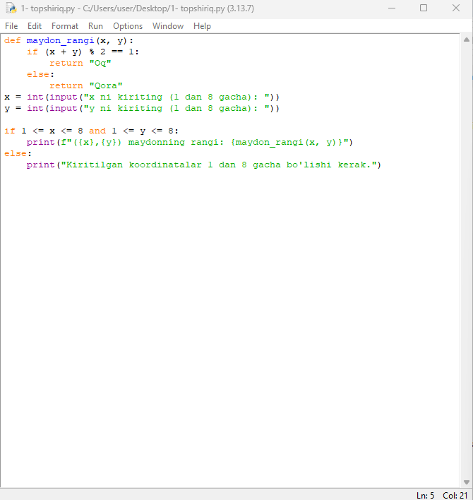
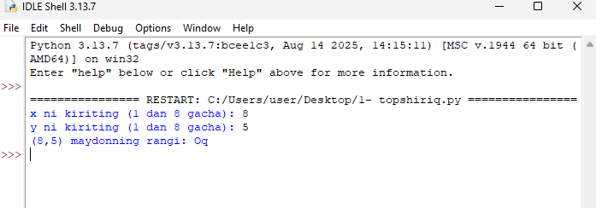
2-topshiriq.
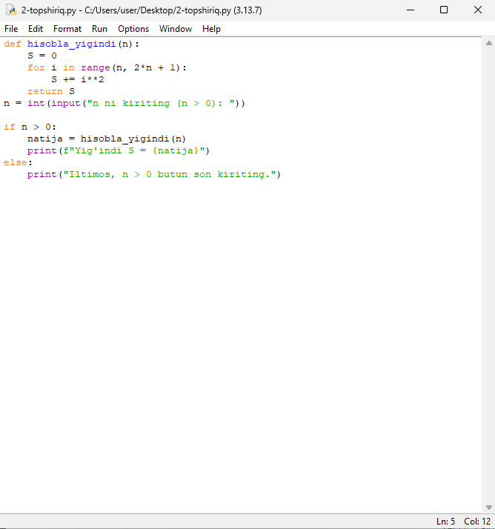
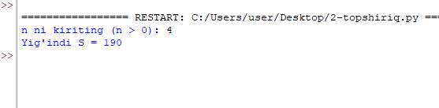
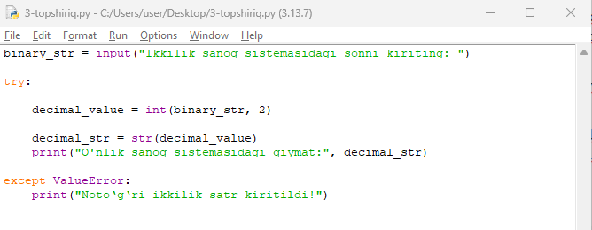
3-topshiriq

